L3_5.5 Vertiefung 5 - Versicherung

L3_5.5 Aufgabe

Eine Versicherungsgesellschaft möchte die Jahresbeiträge ihrer Kunden mit Hilfe einer Tabellenkalkulation ermitteln.
(Verwenden Sie die Datei „L3_5.5 Tabellenvorlage Versicherung.xlsx“)

Der Versicherungsbeitrag ermittelt sich aus einer kundenspezifischen Grundprämie. Diese Grundprämie verringert sich um einen Schadenfreiheitsrabatt. Dieser Rabatt staffelt sich nach der Anzahl an schadenfreien Versicherungsjahren.

Die schadensfreien Jahre und die Die Rabattstaffelung in Abhängig-
Grundprämie der Versicherungs- keit der schadenfreien Jahre ist
nehmer sind im Tabellenblatt 'Kunde' in der Tabellenblatt 'Rabatt' ge-
gespeichert. speichert.
Rabattstaffel
 | Jahre | Rabatt
ab | 0 | 0 %
ab | 2 | 3 %
ab | 4 | 5 %
ab | 6 | 7 %
ab | 8 | 8 %
ab | 10 | 9 %
ab | 12 | 10 %

Versicherungsnehmer
Name | schadenfreie Jahre |  | Grund-prämie
Jan Meier | 8 |  | 420,00 €
Sven Schulze | 1 |  | 236,00 €
Martin Bauer | 5 |  | 350,00 €
Tim Schlott | 7 |  | 280,00 €
Uta Geis | 3 |  | 335,00 €

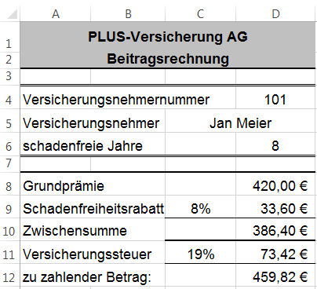
Nachdem im Tabellenblatt 'Berechnung' eine Versicherungsnehmernummer in der Zelle D4 eingetragen wurde, ergeben sich für den Versicherungsnehmer Jan Meier mit 8 schadenfreien Jahren beispielsweise folgende Berechnung (siehe Abb.).

Erstellen Sie die Formeln für die Zellen
D5 D6
D8 C9
D9 D10
D11 D12

Speichern Sie Ihre Lösung im Ordner 'Ergebnisse' unter dem Namen
'L3_5.5 Versicherung.xlsx'.

